Сделать конспект презентаций.
Выполнить задания
Match the words with the pictures

a bar of, a bottle of, a tin of, a packet of, a loaf of, a joint of, a dozen of, a jar of, half a pound of, a tube of, a box of

- Do you like to eat sweets?
- What bread do you prefer white or black one?
- Do you like to eat fruit salads?
- Do you like to eat vegetable salads?
- What fruits do you like?
- What vegetables do you like?
- Do you like cooking?
Title the first and the second group of words and say what can we do with this meals
1. An apple | 1. 2 tomatoes
2. A pear | 2.2 cucumbers
3. 2 plums | 3.an onion
4. Some grapes | 4.a cayenne
5. A lemon | 5.some parsley
6. Some nuts | 6.some olives
7. Some sugar | 7.some cheese
 | 8. A lemon
Read this recipe and find the odd one out.
- a) Take three bananas and an apple.
- b) Wash the fruit.
- c) Cut it into pieces.
- d) Add some lemon juice.
- e) Mix with cream.
- f) Add some tomatoes.
- g) Put some pieces of orange on the top.
2) Now you can see the Omelette recipe. Read it.
The Omelette Recipe.
Ingredients | Verbs | Cooking instructions
2 eggs | put | Put 2 eggs and a cup of milk into a bowl, add some salt and pepper, and mix. Put the mixture into a frying pan with oil. Fry it for 7 minutes. Sprinkle the omelette with cheese. Serve with pieces of toast.
A cup of milk | add
Oil | mix
Salt & pepper | fry
 | serve
Read the cards with Fruit Iceberg salad recipe and complete the cooking instructions for Fruit Iceberg salad recipe.
Ingredients | Verbs | Cooking instructions
Some apples | take | _____ some_____ and _____ them. Take 2 bananas. _____ the fruit into pieces. _____ 5 strawberries. _____ with a _____. You don’t need any sugar. ____ some _____ on the top. Enjoy your fruit salad.
2 bananas | mix
5 strawberries | cut
A spoonful of yogurt | wash
Some ice cream | add
 | put

РЕЦЕПТ САЛАТА НА АНГЛИЙСКОМ С РУССКИМ ПЕРЕВОДОМ
Салаты — любимые с детства и новые, пришедшие к нам совсем недавно из западной культуры, ими можно не только наслаждаться, как едой, но еще и учить по ним английские выражения. Выбирайте свой любимый рецепт салата на английском языке и готовьте по нему очень вкусное и полезное блюдо, изучайте язык. Кроме этих салатов, у нас есть для вас еще множество других английских рецептов (пироги, торты, блины, яичница, бутерброды, пицца, борщ и другие).
Оливье (Olivier salad)- рецепт салата на английском языке с переводом на русский
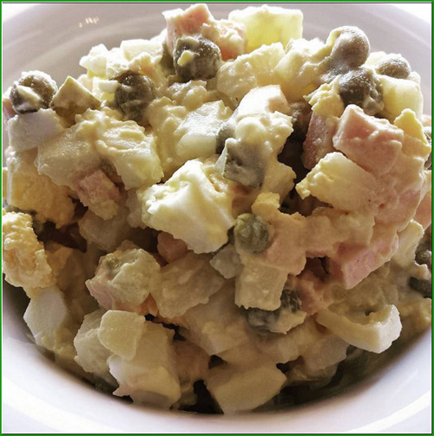
Ingredients:
4 eggs (4 яйца)
4-5 not too big potatoes (4-5 небольших картофелин)
500 g cooked meat or sausage (500 г вареного мяса или колбасы)
4-5 medium pickled cucumbers (4-5 средних соленых огурца)
1 carrot (1 морковка)
1 onion (1 луковица)
1 can of green peas (1 баночка зеленого горошка)
about 200 g mayonnaise (около 200 г майонеза)
salt, ground black pepper (соль, перец черный молотый)
dill and parsley- optional (зелень укропа и петрушки — необязательно)
Method:
Boil the eggs, potatoes and carrot. Set aside for cooling down. Skin boiled potatoes and carrot. Peel eggs and onion. Dice eggs, potatoes, sausage, onion, pickled cucumbers and carrot into small pieces. Mix it in a big bowl. Add peas without liquid, mayonnaise, salt. Season with ground black pepper. Add chopped dill and parsley (if you like it). Put the salad in the fridge to cool.
Сварить яйца, картошку и морковку. Отставить в сторону для остывания. Очистить картофель и морковку. Очистить яйца и лук. Порезать маленькими кубиками яйца, картофель, мясо, лук, соленые огурцы и морковку. Перемешать все в большом блюде. Добавить горошек, без жидкости, майонез, соль. Приправить молотым черным перцем. Добавить укроп и петрушку (по желанию). Поставить в холодильник охлаждаться.
Цезарь (Caesar salad) — рецепт салата на английском с переводом
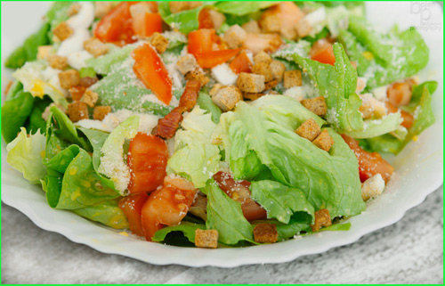
Ingredients:
1 chicken breast fillet (1 куриное филе)
caesar salad dressing (заправка для салата Цезарь)
parmesan cheese (сыр пармезан)
croutons (сухарики)
black pepper, salt (черный перец, соль)
100 g mixed salad leaves (100 г смеси листьев салата)
Method:
Season the chicken fillet with salt and pepper on both side, fry it with some olive oil on a pan until white with golden patches. Cut the cooked fillet into cubes or stripes. Put all the ingredients into a bowl: the mixed salad leaves, croutons, chicken, drizzle a generous amount of Caesar salad dressing over top. Sprinkl grated parmesan cheese on top.
Куриное филе поперчить, посолить с обеих сторон, жарить на сковороде в небольшом количестве оливкового масла до белого цвета с золотыми пятнами. Порезать готовое филе на кубики или полоски. Сложить в блюдо все ингредиенты: листья салата, сухарики, курицу, полить обильно заправкой для салата цезарь, сверху посыпать тертым сыром пармезан.
Заправка для салата Цезарь (Caesar salad dressing)
Ingredients:
6 anchovies in oil
1 egg
1-2 tsp of Worcestershire sauce
5 tbsp olive oil
1 tbsp of lemon juice
1 clove of garlic
a dash of vinegar
1 tsp of mustard
60 g parmesan cheese
black pepper
6 анчоусов в масле, 1 яйцо, 1-2 чайных ложки вустерширского соуса, 5 столовых ложек оливкового масла, 1 столовая ложки лимонного сока, 1 зубчик чеснока, немного уксуса, 1 чайная ложка горчицы, 60 г сыра пармезан, черный перец.
Method:
put all the ingredients into a mixing bowl, blend them with a hand blender until creamy and smooth.
Поместить все ингредиенты в миску, смешать их ручным блендером до кремообразного и гладкого состояния.
Фруктовый салат (Fruit salad) — рецепт салата на английском с переводом на русский
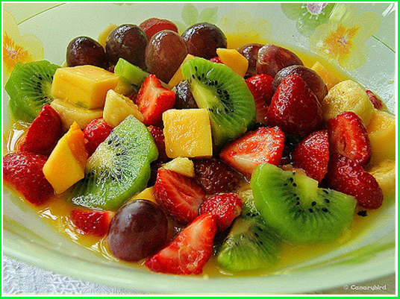
Ingredients:
2 oranges (2 апельсина)
2 apples (2 яблока)
1 banana (1 банан)
1 cup of sliced strawberries (1 чашка нарезанной клубники)
2 kiwi fruit (2 киви)
1 cup of cubed canned pineapples (1 чашка консервированных ананасов, порезанных кубиками)
1 cup of grapes (1 чашка винограда)
You can also add any fruit you like (Можете добавить также любые фрукты, которые вы любите)
Method:
skin 1 orange and banana, cut them into pieces, then peel apples and kiwi fruit and cut them as well. Add strawberries, grapes and canned pineapples. Mix gently in a large bowl, so as not to break the fruit. Drizzle with the fresh juice of an orange. Top with cream whipped with sugar (optional).
Почистить апельсин и банан, нарезать их кусочками. Снять кожуру с яблок и киви, порезать их также. Добавить клубнику, виноград, консервированный ананас. Перемешать осторожно в большой миске, чтобы не сломать фрукты. Полить свежевыжатым соком апельсина. Сверху выложить сливки, взбитые с сахаром (по желанию).

